
「三力四挺 中小企業」說明會
有鑑於國家磐石獎、小巨人獎、創新研究獎、新創事業獎等得獎企業常有擴廠、增購設備或海外拓展市場等投資、融資需求，卻苦無適當管道取得協助。經濟部中小企業處為邁向高成長企業，特別規劃辦理2場次的投融資說明會，包括媒合推介專屬銀行融資、多元創投資金以及協助申請證券櫃檯買賣中心創櫃板等相關財會輔導，在說明會中都會有詳盡的說明，另邀請創新研究獎及小巨人獎得獎企業進行分享及交流，即日起開始受理報名，誠摯邀請得獎企業踴躍報名參加。
活動地點：經濟部中小企業處簡報室(台北市羅斯福路2段95號3樓)
活動場次： 11/04(五)14:00~16:15 & 11/16(三)15:00~17:15
時間 | 內容 | 主講者
14：00-14：15 | 長官致詞/引言 | 經濟部中小企業處 葉雲龍處長
14：15-14：45 | 媒合推介銀行融資 | 臺灣企銀、合作金庫(暫定)
14：45-15：05 | 多元創投資金供應 | 投資服務辦公室
15：05-15：25 | 鼎力相助上市櫃 | 證券櫃檯買賣中心
15：25-15：45 | 創新研究獎得獎企業分享 | 富鈞水資(股)公司 鄭詠紜總經理
15：45-16：05 | 小巨人獎得獎企業分享 | 11/04富田電機(股)公司 吳孟君副總經理  11/16美科科技(股)公司 廖國正總經理
16：05-16：15 | Q&A及交流
-----------------------------------------------------------------------------------------------------------------
三力四挺中小企業說明會報名表
公司名稱 |  |  |  | 聯絡人 |  |  | 傳真
聯絡電話 |  |  |  | E-mail
是否曾獲獎: 國家磐石獎 小巨人獎 創新研究獎 新創事業獎 無 其他________
參加姓名 |  | 職稱 | 聯絡電話 |  |  | 報名請勾選以下場次
 |  |  | 手機： |  |  |  11/04  11/16
 |  |  | 手機： |  |  |  11/04  11/16
 |  |  | 手機： |  |  |  11/04  11/16
完全免費，名額有限，請速報名，以免向隅！線上報名：https://goo.gl/hLq6LE
聯絡窗口：中小企業總會 茆小姐 電話：02-2366-0812#213/傳真報名：02-2367-2005
E-mail 報名：wendy_mao@nasme.org.tw
管理科學學會 鄭小姐 電話：02-3343-5412 /傳真報名：02-3343-5422
E-mail 報名：cheng90124@mail.management.org.tw

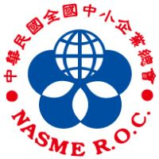
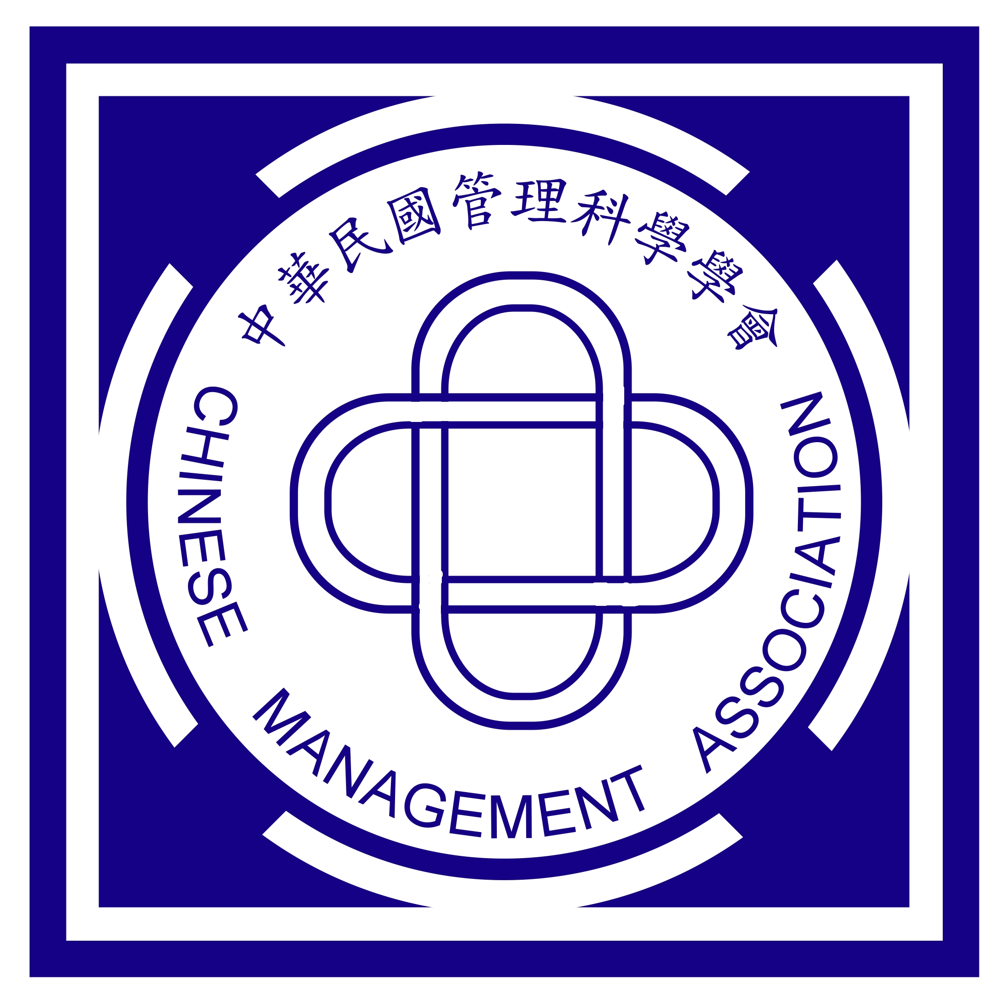
主辦單位： 經濟部中小企業處 執行單位： 中華民國全國中小企業總會 中華民國管理科學學會

協辦單位： 創新研究獎聯誼會

